


REGULAMENTO INTERNO
(Pedimos a leitura atenta deste documento)

FILOSOFIA
Todos os elementos da comunidade ligados à secção de Judo (treinadores, pais, atletas e dirigentes) têm por objetivo ajudar a alcançar um dos princípios base do Judo: O crescimento mútuo.
Por crescimento mútuo entenda-se: todos têm um papel ativo e são importantes na vida do clube, e que todos juntos evoluímos e aprendemos mais!
Todos podem e devem intervir positivamente para alcançar o objetivo principal da nossa acção educativa: A formação Integral do Aluno/Atleta, do qual destacamos as seguintes metas:
1º - Sucesso na vida académica;
2º - Interiorização dos princípios do Judo (saber-estar e saber-ser)
3º - Aquisição de um estilo de vida saudável (prática de atividade física regular, alimentação adequada, estabilidade emocional e mental – autoconhecimento, autoestima e autocontrolo)

ORGANIZAÇÃO DA SECÇÃO
Diretor técnico:
Eric Domingues – Licenciado em Educação Física – Treinador de 2º Nível - Cinto Negro 4º Dan.
Treinadores:
Alexandre Inácio – Licenciado em Desporto e Educação Física – Treinador de 1.º Nível - Cinto Negro 1º Dan.

TREINOS
Pontualidade: o atleta deverá apresentar-se no tapete no horário estipulado, a fim de não perturbar o normal funcionamento da aula.
Segurança: o atleta deverá retirar todo e qualquer objeto que coloque em causa a sua integridade física, tal como a dos colegas (fios, brincos, bandoletes, pulseiras, anéis, roupa com fechos e/ou botões). Na eventualidade do atleta precisar de utilizar meias, estas deverão ser antiderrapantes.
Higiene: devido a esta ser uma modalidade de contacto, o atleta deverá ter em atenção alguns aspectos, a fim de respeitar o seu corpo e o do colega:
- Comprimento das unhas (mãos e pés);
- Roupa suplementar adequada à estação do ano (calor e frio);
- Higiene corporal (odor corporal e pés)
Alimentação e hidratação: o atleta deverá levar para os treinos uma garrafa de água que não deverá partilhar. Sob nenhuma circunstância, o atleta deverá comparecer no treino sem ter comido na hora que o antecede.
Espaço e arrumação: por questões de segurança e respeito pelo outro, os pertences do atleta deverão ser colocados em local apropriado. Da mesma forma, todo o material existente deverá ser utilizado conforme indicado pelos treinadores.

REGULAMENTO DE GRADUAÇÕES
As cerimónias de atribuição de graduação realizar-se-ão no momento em que o atleta obtiver os pontos referentes a graduação em causa e cumulamente preencher as seguintes condições:
1.Conhecer e dominar os conteúdos programáticos a adquirir para a graduação em causa.
2.Ter a idade mínima obrigatória (consultar esquema de cintos).
3. Interiorizar os valores do Judo.
Os alunos propostos a exame deverão, antes do exames proceder ao pagamento da taxa de exame, que inclui a entrega de cinto e diploma, no valor de 10 euros.
No caso do aluno proposto reprovar, terá 15 dias para poder corrigir e treinar o que errou, de forma a poder efectuar novo exame.
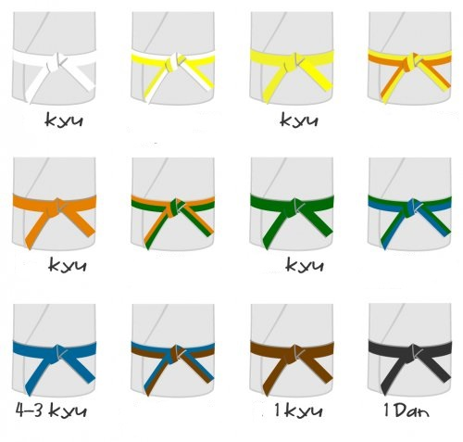
3.º Kyu
2.º Kyu
1.º Kyu
1.º dan
11 anos
12 anos
13 anos
14 anos
15 anos
16 anos
6.º Kyu
5.º Kyu
4.º Kyu
7 anos
6 anos
8 anos
9 anos
10 anos

3 – 6 anos

PAGAMENTO DE QUOTAS
Prazo: O pagamento das mensalidades deverá ser, impreterivelmente, realizado até dia 10 de cada mês (p.e: o pagamento do mês de Setembro deverá ocorrer até dia 10 de Setembro).
Atrasos: após o dia 10, a mensalidade terá um acréscimo de 10%.
Falha de pagamento: O não pagamento consecutivo de duas mensalidades (ou do mês de agosto) implica o cancelamento da inscrição. Neste caso, para retomar a prática, o atleta terá de voltar a liquidar a taxa de inscrição.
Casos específicos: Caso o atleta esteja comprovadamente lesionado, não serão debitadas as mensalidades correspondentes, retomando-se o pagamento normal com a retoma da actividade. Não são considerados válidos para o não pagamento da mensalidade ou parte dela, motivos como: Férias escolares, viagens, ou apenas por opção.
NOTA: A direcção da secção reserva-se ao direito de analisar todos os casos com razões aqui omissas.

PRESENÇA DOS PAIS NAS AULAS
Devido ás restrições e regras da DGS, não é permitida a permanência dos pais no recinto de treino.

SEGURO DESPORTIVO
O seguro desportivo é obrigatório por lei e inclui uma franquia de 125 euros (ano 2021), assim sendo, se ocorrer alguma lesão desportiva durante o treino, os encarregados de educação deverão ponderar se querem ativar o seguro ou não. Isto é, a ativação do seguro só é benéfica se o valor das despesas for superior a esse mesmo montante.
Se ativarem o seguro, todos as despesas serão pagas na totalidade pelo segurado, devendo pedir recibo dos actos praticados e respetivas credenciais, para posteriormente serem entregue a seguradora, para posterior reembolso do valor acima da franquia.

DIREITOS DE IMAGEM
Por motivo de divulgação e “alimentação” do nosso site e página do Facebook, podem ser necessárias recolhas de vídeo e fotografias. Por questões legais, será entregue aos pais uma autorização de recolha e divulgação de imagem que deverá ser devolvida, assinalando se autorizam, ou não a recolha/divulgação de imagem.

PARTICIPAÇÃO DOS PAIS NA VIDA DA SECÇÃO
A participação dos pais é essencial para a vitalidade da associação, pelo que, caso seja da vontade dos pais, poderão formar uma comissão de pais, encabeçada por um ou dois responsáveis, com os seguintes direitos e deveres:
- Informar a direcção da opinião dos pais;
- Sugerir e organizar eventos;
- Apresentação de projetos de melhoria;
- Etc.;

